ПРОИЗВОДИТЕЛИ СПЕЦИАЛИСТИЧЕСКОГО ИСПЫТАТЕЛЬНОГО ОБОРУДОВАНИЯ

PST-100
Инструкция по эксплуатации

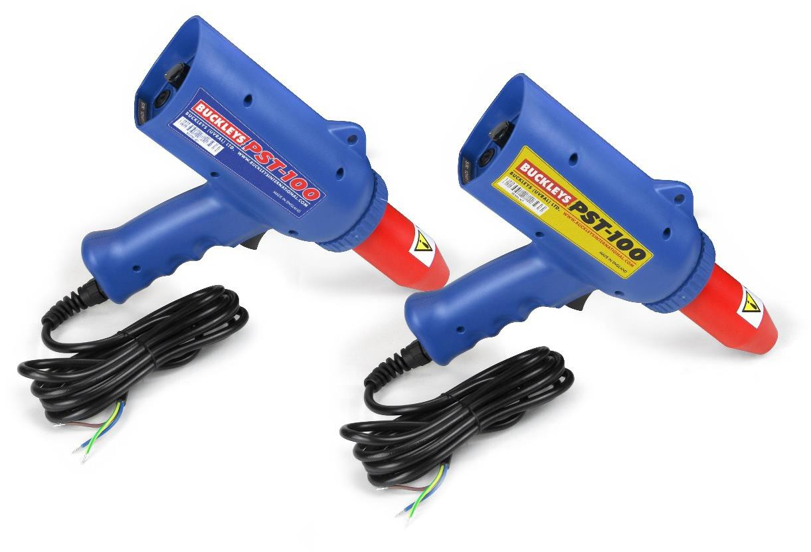

Пожалуйста, внимательно прочитайте перед использованием

Содержание Page
Общее описание 4
Техническая спецификация 5
Упаковка 6
Меры предосторожности и символы 7
Терминал заземления PST-100l 8
Определения символов - IEC61010: 2010 8
Расчет испытательного напряжения 9
SP-02-74 формула испытательного напряжения 10
Oперация 11
Установка выходного напряжения 11
Приложения 12
Тестирование изоляции 12
Испытание газоразрядной лампы 12
Производство озона 12
Электромагнитная совместимость 13
Электромагнитная эмиссия Директива Европейского Союза 2004/108 / EC 13
Техническое обслуживание 15
Информация об утилизации 16
Декларация соответствия ЕС 17 17
Контактная информация 18
Данные дистрибьютора 18
Регистрация продукта 19

Общее описание
Высоковольтный искровой тестер PST-100 представляет собой легкий ручной пистолет для искровых испытаний.
PST-100 в основном используется для обнаружения отверстий или дефектов в непроводящих электричество покрытиях, прокладках, мембранах, трубных обертках и других металлах с пластиковым покрытием.
PST-100 генерирует импульсное кольцевое выходное напряжение. Частота повторения импульсов составляет 20 мс при 50 Гц или 16,6 мс при 60 Гц. Частота звонка составляет примерно 100 кГц. Выходное напряжение регулируется от 10 кВ до 55 кВ.
20ms
100kHz ring

Характеристики выходного напряжения при частоте сети 50 Гц

Техническая спецификация
Диапазон рабочих температур: от 0 до + 30 ° C Диапазон температур хранения: от -10 до + 40 ° C Напряжение питания:
6000-0002, 6000-0006, 6000-0014 220/240 В переменного тока
6000-0003, 6000-0007, 6000-0015 105/120 В переменного тока
Частота питания: от 50 до 60 Гц
Максимальная потребляемая мощность: 30 ВА
Выходное напряжение: от 10 кВ до 55 кВ
Выход: импульсное кольцо
Вес пистолета: 1,0 кг
Высота над уровнем моря: до 2000 м
Относительная влажность: 80% Макс. (Без конденсации)
Категория установки: Категория II

Этот продукт был изготовлен под контролем, установленным системой менеджмента качества, которая соответствует требованиям ISO9001.

Упаковка
Выньте PST-100 из упаковки и проверьте на наличие повреждений. Если какая-либо часть повреждена, перевозчик и поставщик должны быть немедленно уведомлены.
Весь упаковочный материал должен храниться для проверки. PST-100 не должен использоваться.
Пакет содержит следующие предметы:
● 1 пистолетный блок PST-100
● 1 х гибкий зонд

Меры предосторожности и символы

Осторожно, опасность Осторожно, риск шока

Категория II двойная изоляция Земной (наземный) терминал

Внимательно прочитайте информацию в этом руководстве перед использованием оборудования.

Сотрудник по безопасности работ должен одобрить использование этого оборудования.

ВАЖНО: Обслуживание и ремонт этого продукта и его компонентов ДОЛЖНЫ выполняться ТОЛЬКО обученными, утвержденными техническими специалистами, работающими в полном соответствии с инструкциями по обслуживанию Buckleys. В противном случае оператор может подвергнуться воздействию потенциально смертельных напряжений.
Ни при каких обстоятельствах запрещается пытаться разобрать или отремонтировать этот продукт, кроме специально обученных технических специалистов.

Искровой тестер PST-100 предназначен для генерирования высоковольтного разряда, он должен использоваться только ответственным и уполномоченным персоналом, который прочитал и понял это руководство.
Зонд НИКОГДА не должен быть направлен на тело.

Существует потенциальный риск для тех, кто может иметь зарождающееся заболевание сердца.
Существует также потенциальный риск от рефлекторного воздействия при получении удара высоким напряжением. Травма может также возникнуть, если искра попала на чувствительные части тела (например, глаза).
В помещении с достаточной вентиляцией объемом более 40 м3 воздействие озона, создаваемого искрой высокого напряжения, не должно представлять опасности для здоровья. В ситуации «замкнутого пространства» вполне вероятно, что уровни озона превысят предел воздействия и представляют определенный риск для здоровья. В этих условиях должна быть обеспечена адекватная вентиляция.

ВНИМАНИЕ: данное оборудование не должно использоваться в любой горючей атмосфере; разряд высокого напряжения вызовет искру, из-за которой может произойти взрыв.

ПРЕДУПРЕЖДЕНИЕ. Данное оборудование не должно подвергаться воздействию влаги или влаги, а также там, где количество проводящей пыли больше, чем в обычной ситуации.

ВНИМАНИЕ: Никогда не подключайте и не отключайте электрод с PST-100, подключенным к электросети.

ВАЖНО: Мы настоятельно рекомендуем, чтобы люди с кардиостимуляторами не использовали наше высоковольтное испытательное оборудование ни при каких обстоятельствах.

Неправильное использование или несоблюдение указаний, изложенных в данном руководстве, может повлиять на безопасность, обеспечиваемую оборудованием.

Терминал заземления PST-100
PST-100 был протестирован и проверен уполномоченной независимой третьей стороной как отвечающий требованиям IEC 61010: 2010 - Требования безопасности для электрического оборудования для измерений, контроля и лабораторного использования.
Методы строительства, используемые повсюду, соответствуют двойной изоляции. Клемма заземления, расположенная на рукоятке, является функциональной клеммой заземления, а не клеммой защитного проводника, как определено в IEC61010, и предназначена в качестве точки возврата высокого напряжения во время работы PST-100. Такое расположение также помогает подавить возможные электромагнитные помехи.
Следовательно, при проведении теста электрической безопасности (тест на переносное устройство) для PST-100 его следует рассматривать как прибор класса 2 и проводить соответствующие испытания.

Определения символов - IEC61010: 2010
Функциональная клемма заземления
Терминал, с помощью которого осуществляется электрическое подключение непосредственно к точке измерительной или управляющей цепи или к экранирующей части, и который предназначен для заземления для любых функциональных целей, кроме безопасности.
Двойная Изоляция
Изоляция, включающая как базовую, так и дополнительную изоляцию.

Ниже приведено графическое представление PST-100, подробно описывающее расположение функциональных клемм заземления..
Регулировка выхода горшка

Управляющая электроника
L предохранитель
Переключатель 1
HT terminal
L
+
-
N
-
+
N предохранитель
Переключатель 2
Nose
cone

Y конденсаторы

PST-100 функциональная клемма заземления

Расчет испытательного напряжения
Испытательное напряжение должно быть достаточно высоким, чтобы обнаружить неисправность, но не настолько высоким, чтобы ее вызвать. Что касается BS EN 60052: 2002 (измерение напряжения со сферическими зазорами), то видно, что 32 000 вольт
перепрыгните промежуток в 1 см между сферами диаметром 5 см, однако то же напряжение прыгнет почти в 3 см между иглами. Это потому, что форма электрода влияет на точку, в которой начинается коронный разряд. Искра или дуга могут возникать, когда напряжение достаточно высокое, чтобы вызвать локальный пробой воздуха между электродами, затем образуется искра, ионизирующая воздух, резко снижая его электрическое сопротивление.
Для материалов толщиной от 1 мм до 30 мм обычно используется формула расчета напряжения стандарта NACE SP-02-74.

SP-02-74 формула испытательного напряжения

Напряжение = 1250 x √ T

покрытие

Где T
покрытие
толщина покрытия в мм (0.001”).

Альтернативно

Напряжение = 250 x √ T

покрытие

Где T

покрытие
толщина покрытия в микронах (0.001мм).

После расчета испытательного напряжения необходимо убедиться, что напряжение не настолько высокое, чтобы повредить материал. Диэлектрическая прочность - это напряжение, при котором материал начинает разрушаться, оно выражается в вольтах на мм, как правило, с помощью D.C. Например, лист P.V.C толщиной 2 мм. потребует напряжения 11,18 кВ с использованием вышеуказанной формулы.
Ссылаясь на технические данные производителя, диэлектрическая прочность составляет 8,4 кВ на мм. Таким образом, 2 мм такого материала имеют диэлектрическую прочность 16,8 кВ и безопасны для испытаний при 11,18 кВ.

Операция

ВНИМАНИЕ: НИКОГДА не подключайте и не отключайте электрод с генератором, подключенным к электросети

ВНИМАНИЕ: данное оборудование не должно использоваться в любой горючей атмосфере; разряд высокого напряжения вызовет искру, из-за которой может произойти взрыв.

ПРЕДУПРЕЖДЕНИЕ. Данное оборудование не должно подвергаться воздействию влаги или влаги, а также там, где количество проводящей пыли больше, чем в обычной ситуации

Вверните гибкий электрод зонда в красный конец PST-100. Установите ручку управления выходом на задней панели полностью против часовой стрелки. Подключите вилку к розетке.
Установка выходного напряжения
Держите конец гибкого зонда на определенном расстоянии, чтобы искра могла прыгнуть к заземленному металлическому испытательному образцу, нажать на курок и повернуть
ручку управления выходом медленно по часовой стрелке до тех пор, пока выходное напряжение не станет достаточно высоким, чтобы искра могла пересечь зазор. В качестве альтернативы - для повышения точности при настройке выходного напряжения - можно использовать установщик искрового зазора Бакли (номер детали A2).
При проведении испытаний датчик всегда должен двигаться, поскольку комбинация высокого напряжения и частоты может вызвать нагрев в испытываемом изделии, что может привести к возгоранию. Выходной контроль должен быть отрегулирован на самый низкий выход, при котором может быть проведен эффективный тест.
По завершении тестирования отпустите триггер, чтобы отключить выход PST-100.
Отключите PST-100 от электросети, прежде чем пытаться извлечь гибкий зонд.

Приложения

Тестирование изоляции
Испытуемая изоляция должна иметь проводящую основу, например, Если необходимо проверить соединение в пластике или резине, его следует уложить на металлический лист. Если это не практично, алюминиевую фольгу или медную проволоку можно поместить за стыком. В идеале это должно быть заземлено, хотя в этом нет необходимости, если площадь металлической подложки больше, чем площадь зонда, в соотношении не менее 1000: 1.
Медленно перемещайтесь по тестируемой области, постоянно осматривая зонд. Когда ошибка передается, высоковольтный коронный разряд изменится на одну искру. Снимите датчик с поверхности и отметьте точку, где была обнаружена неисправность.

NOTE: The electrode size has an effect on the output voltage. For this reason we recommend a maximum size of 150mm.

Испытание газоразрядной лампы
PST-100 может использоваться для возбуждения газоразрядных ламп, чтобы подтвердить, что вакуум не был потерян.
Лампа / трубка не должны быть установлены, так как высокое напряжение может коснуться фитинга и попасть в проводку, что может повредить другое оборудование, подключенное к этой проводке.
Прижмите щуп к стеклу лампы и увеличьте минимальное выходное напряжение. Если вакуум лампы удовлетворительный, лампа будет светиться там, где щуп касается стекла.

Производство озона
Небольшие количества озона могут быть получены из искры высокого напряжения, полезной для лекций по химии, демонстраций и т. Д.

Электромагнитная совместимость
Электромагнитная эмиссия Директива Европейского Союза 2014/30 / EU Перед эксплуатацией данного оборудования необходимо провести следующую оценку риска.
Так как это оборудование будет генерировать электромагнитное излучение при искривлении по причине замыкания на землю, следует провести оценку риска области, в которой будет использоваться устройство. Например, оборудование не должно эксплуатироваться там, где генерируемые электромагнитные помехи могут препятствовать работе такого устройства, как:
● Бытовые радиоприемники и телевизионные приемники
● Промышленное производственное оборудование
● Мобильное радиооборудование. Мобильное радио и коммерческое радиотелефонное оборудование
● медицинский и научный аппарат
● оборудование информационных технологий
● Бытовая техника и бытовая электроника
● Авиационная и морская радиоаппаратура
● Учебное электронное оборудование
● Телекоммуникационные сети / аппаратура
● передатчики радио и телевидения
● Свет и люминесцентные лампы.
Директива также требует, чтобы вышеуказанные типы оборудования имели достаточный уровень электромагнитной защищенности от таких выбросов. Однако при оценке следует учитывать, что директива применяется к оборудованию, поставленному или введенному в эксплуатацию после
1 января 1996 г. и то, что оборудование, которое вы оцениваете, хотя и является законным по причине возраста, может не обладать этим иммунитетом.
Общими областями риска являются компьютеры, критическое оборудование для обеспечения безопасности (отказоустойчивая / безопасная электроника), кабели питания, контрольные кабели, сигнальные и телефонные кабели сверху, снизу и рядом с зоной, где проводятся испытания. Владельцы кардиостимуляторов и слуховых аппаратов

также следует учитывать. Измерительное и калибровочное оборудование также может быть восприимчивым.
Для сравнения: дуговой сварочный аппарат при использовании может создавать помехи, намного превышающие этот тип тестера. Поэтому было бы разумно предположить, что если бы в области без проблем использовался дуговой сварщик, то точечный детектор переменного тока был бы безопасен. Однако было бы неразумно использовать оба оборудования на одной площадке одновременно, поскольку они могут мешать друг другу.

Сама область испытаний также должна быть рассмотрена. Например, расположение зоны будет влиять на расстояния, на которые будут распространяться выбросы. Здания и металлические конструкции защитят или уменьшат выбросы. Например, если бы тестер использовался внутри металлического резервуара, этот резервуар мог бы стать очень хорошим щитом. Это, однако, не будет иметь тот же эффект, если вы тестировали пластиковый бак. Если бы вы тестировали окружность металлической трубы, то труба действовала бы как антенна и передавала выбросы дальше, чем ожидалось. Помните, что электромагнитные излучения распространяются во всех направлениях и могут даже изгибаться или отклоняться. Соседние работы или площадки также должны быть рассмотрены, так как может использоваться оборудование, на которое могут повлиять выбросы вашего тестера.

Этот тип тестера обычно используется на открытых площадках и вдали от восприимчивого оборудования, но всегда следует консультироваться с ОФИЦЕРОМ БЕЗОПАСНОСТИ САЙТА, ​​прежде чем проводить какое-либо тестирование. Это особенно необходимо там, где используется электронное оборудование.

Время проведения испытаний также следует рассматривать как средство предотвращения проблем с помехами. Рассмотрите возможность тестирования, когда все чувствительное оборудование в зоне испытаний выключено.

Если ваш тестер используется только в одной области, то простые тесты позволят определить, где тестер взаимодействует с другим оборудованием, и это можно решить, запланировав соответствующее тестирование. Опять же, вы должны помнить соседние работы.

PST-100 был разработан с учетом ЭМС, поэтому все провода имеют оптимальную длину. Если используются более длинные провода, они могут передавать аналогично антеннам и вызывать помехи.

Всегда проверяйте надежность заземления тестера и тестового образца, поскольку это уменьшит любые помехи, создаваемые искрой. Это также предотвращает накопление статического электричества в операторе и, таким образом, предотвращает поражение электрическим током

Везде, где вы собираетесь использовать оборудование такого типа, на своем сайте или у клиента, всегда получайте разрешение от сотрудника по безопасности компании..
Tехническое обслуживание
PST-100 не требует технического обслуживания, однако PST-100 следует регулярно проверять, проверяя его на предмет повреждения. Если обнаружено какое-либо повреждение, PST-100 не должен использоваться и должен быть возвращен производителю для ремонта.
Два 500 мА антипомпажных предохранителя расположены на задней панели. Они могут быть заменены пользователем. Отключите PST-100 от сети, прежде чем пытаться заменить предохранители.

ВАЖНО: Обслуживание и ремонт этого продукта и его компонентов ДОЛЖНЫ выполняться ТОЛЬКО обученными, утвержденными техническими специалистами, работающими в полном соответствии с инструкциями по обслуживанию Buckleys. В противном случае оператор может подвергнуться воздействию потенциально смертельных напряжений.
Ни при каких обстоятельствах запрещается пытаться разобрать или отремонтировать этот продукт, кроме специально обученных технических специалистов.
Информация об утилизации
Регистрационный номер производителя: WEE / HJ0051TQ

Этот продукт должен быть утилизирован в соответствии с правилами Великобритании WEEE.
Для получения дополнительной информации о правилах WEEE в Великобритании нажмите на: www.gov.uk/government/publications/weee-regulations-2013-government- guide-notes

Декларация о соответствии

МЫ:

Buckleys (UVRAL) Ltd

Как производитель перечисленного устройства, заявляем, что продукт:

PST-100 Тестер искры высокого напряжения

Изготовлено в соответствии со следующими директивами:

2014/30/EU
2014/35/EU

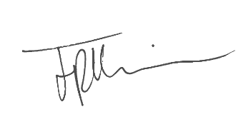
Authorised by:
J P Hoveman
CEO, Buckleys (UVRAL) Ltd.

Контактная информация
Производитель Buckleys (UVRAL) Ltd

Адрес: Buckleys House
Unit G, Concept Court Shearway Business Park Shearway Road Folkestone
Kent CT19 4RG, UK

Tel: +44 (0)1303 278888
Fax: +44 (0)1303 274331

Website: www.buckleysinternational.com

Данные дистрибьютора

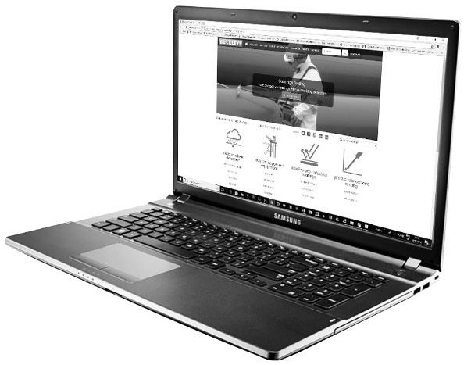
Регистрация продукта
Спасибо за выбор продукта Buckleys, мы уверены, что он обеспечит вам долгие годы надежного обслуживания.

Пожалуйста, зарегистрируйте этот
продукт через Buckleys
веб-сайт и скачать
свидетельство о регистрации гарантии

Зарегистрируйте ваш продукт за 5 минут
Как только ваш продукт будет зарегистрирован, вы получите следующие преимущества:
• БЕСПЛАТНОЕ годовое обслуживание и напоминания о калибровке по электронной почте
• Последние новости отрасли, касающиеся вашего продукта
• Будьте первым, кто узнает о наших новых продуктах

Мы стремимся улучшить качество наших продуктов и услуг.
Регистрация вашего продукта помогает нам контролировать общее качество наших продуктов, услуг и дилерской сети. Кроме того, если нам когда-либо понадобится связаться с вами по поводу вашего продукта, мы сможем сделать это немедленно.
Мы также будем отправлять вам ежегодные напоминания об обслуживании / калибровке по электронной почте, чтобы обеспечить постоянную исправность вашего продукта.

Чтобы зарегистрировать свой продукт, просто посетите:
www.buckleysinternational.com/registration
... Заполните онлайн-форму и нажмите кнопку ОТПРАВИТЬ.

5830-0012 PST-100/IM/ENG/V.6/19

